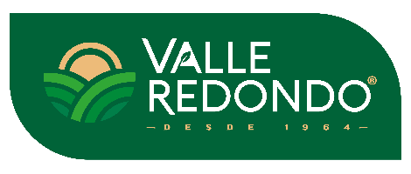

En _________________, a _____ del mes de ___________ de 2026.

ACEPTACIÓN DE TÉRMINOS Y CONDICIONES DEL “CONCURSO DE ARTE RARÁMURI CU4TRO SOLES”

Por medio del presente, el/la que suscribe, ___________________________________________, hago de su conocimiento que conozco en su totalidad los términos y condiciones establecidos en las bases (en lo sucesivo, las “Bases”) del “CONCURSO DE ARTE RARÁMURI CU4TRO SOLES” (en lo sucesivo, el “Concurso”) de Cu4tro Soles, por lo que, en este mismo acto, acepto las reglas, criterios de selección y decisiones del jurado como definitivas e inapelables.

Asimismo, declaro bajo protesta de decir verdad que soy el autor y único titular de los derechos de propiedad intelectual del Diseño presentado para mi participación en el Concurso (en lo sucesivo, el “Diseño”). Derivado de lo anterior, garantizo que la obra es inédita y que no infringe ningún derecho de propiedad industrial y/o intelectual de terceros, asumiendo total responsabilidad legal en caso de cualquier reclamación relacionada con la autenticidad de mi Diseño.

En este mismo acto, y por así convenir a mis intereses, en caso de que mi Diseño resulte ganador, autorizo de manera expresa, irrevocable y gratuita la cesión de todos los derechos patrimoniales, morales y de explotación del Diseño en favor de Valle Redondo, S.A. de C.V. (en adelante, “Valle Redondo”) incluidos los derechos para editar, adaptar, modificar y/o traducir dicho Diseño. Acepto y reconozco que esta cesión permite que mi Diseño sea utilizado en el etiquetado de los Productos de Valle Redondo, así como en cualquier material publicitario, promocional, informativo y/o comercial que este último determine.

En virtud de lo anterior, hago de su conocimiento los términos y condiciones bajo los cuales cedo los derechos de uso y explotación del Diseño a Valle Redondo, de manera enunciativa más no limitativa, lo relacionado con la imagen, fotografía, boceto, diseño, arte, y/o cualquier otro dato y/o elementos contenidos en el Diseño, que se puede encontrar en cualquier medio, ya sea impreso o electrónico y que se conozca o que se llegare a conocer.

Mediante la firma del presente, acepto y reconozco de manera expresa que he leído y comprendido el Aviso de Privacidad puesto a mi disposición tanto en las Bases del Concurso como en la Página Web de Valle Redondo. De conformidad con lo anterior, consiento el tratamiento de mis datos personales para los fines relacionados con el Concurso, conforme a la normativa aplicable en materia de protección de datos personales.

Firma de conformidad

Nombre y firma
Por mi propio derecho

